**ПРАКТИЧЕСКИЕ (СИТУАЦИОННЫЕ) ЗАДАЧИ**

**ПО ДИСЦИПЛИНЕ КОРПОРАТИВНАЯ СОЦИАЛЬНАЯ ОТВЕТСТВЕННОСТЬ**

**Проблемно-аналитические задания**

*Задание № 1*

Крупнейший банк Великобритании «Co-operative bank» - один из лидеров в распространении принципов социальной ответственности в банковской сфере.

Важный документ, регулирующий его деятельность, - «Политика этических инвестиций». Она включает 8 пунктов, где описывается позиция компании в отношении социальных инвестиций, определяющих ее отказ от участия в сделках по продаже оружия представителям диктаторского режима, от инвестиций в табачные компании и организации, занимающиеся производством и продажей натурального меха.

«Co-operative bank» стал одним из первых английских банков, опубликовавших ежегодный отчет (за 1997 г.) о политике и программе социальной ответственности. Компания регулярно проходит социальный аудит и основывает свою маркетинговую политику на этических принципах.

Помимо внедрения КСО в деловую практику, публикации своей политики и отчетов, банк расходует более 3,2 млн. долл. США на различные общественно значимые программы.

***Задание:***

1. Определите, какой концепции корпоративной социальной ответственности придерживается данная компания. Охарактеризуйте данную концепцию.

2. Какие выгоды извлекает компания из публикаций своих ежегодных отчетов о политике и программе социальной ответственности?

*Задание № 2*

*«Рейтинг корпоративной социальной ответственности»*

В 2012 году корпоративную социальную ответственность российских компаний впервые измерили рейтингом. О присвоении первых национальных рейтингов КСО объявило на пресс-конференции 17 сентября.

В 2012 году рейтинг корпоративной социальной ответственности присвоен следующим компаниям:

* ОСАО «Ингосстрах»: рейтинг «ААА(s)»
* Группа компаний «Новард»: рейтинг «ААА(s)»
* ОАО «АК «Трансаэро»: рейтинг «ААА(s)»
* ОАО «Пивоваренная компания «Балтика»: рейтинг «АА(s)»
* ОАО «МТС»: рейтинг «АА(s)»
* ОАО «Ростелеком»: рейтинг «АА(s)»
* ОАО «РусГидро»: рейтинг «АА(s)»
* ОАО «ОТП Банк»: рейтинг «А(s)»
* Инвестиционно-строительная компания «TEKTA GROUP»(ООО «ТЕКТА»): рейтинг «А(s)»

***Задание:***

1. Опишите процесс оценки и присвоения рейтинга.

2. Чем характеризуется каждый из трех уровней: ААА(s), АА(s), А(s),

3. Какие выгоды получает компания принимающая участие в рейтинге.

*Задание № 3*

*«Корпоративные социальные программы»*

Внутрикорпоративная благотворительная программа РОСБАНКА «Право помогать есть у каждого».

«Право помогать есть у каждого» представляет собой программу поддержки Банком частных пожертвований сотрудников. В рамках этого проекта сотрудники Банка имеют возможность самостоятельно определить, каким организациям они хотели бы перечислить часть своей зарплаты. А Банк со своей стороны поддерживает подобные инициативы и удваивает эту сумму. Участие в подобной программе позволяет многим сотрудникам реализовать свою потребность помогать нуждающимся.

В настоящее время в базе данных программы находится шесть проектов, которым сотрудники могут оказать финансовую помощь:

* Общество помощи аутичным детям «Добро»;
* Хоспис № 2 УЗ САО г. Москва;
* Региональный общественный фонд содействия охране здоровья детей «Здоро¬вый ребенок»;
* Благотворительный фонд «Мир счастливого детства»;
* Региональная общественная организация инвалидов «Центр гуманитарных программ»;
* Всемирный фонд дикой природы (WWF).
* (Проект был начат в конце декабря 2002 года и продолжается в настоящее время. )

***Задание:***

1. Определите, к какому виду социальных программ относится данная программа. Какие виды еще могут быть использованы банком?

2. Какие задачи ставит руководство банка?

*Задание № 4*

*«Корпоративный социальный кодекс».*

Социальный кодекс ОАО «ЛУКойл» - объемный и детальный документ, который состоит из следующих разделов:

Часть 1. Корпоративные социальные гарантии работникам и неработающим пенсионерам

* + Социально ответственное регулирование вопросов труда, занятости и производственных отношений
  + Качество условий труда и жизни работников и членов их семей
  + Корпоративное социальное обеспечение и страхование
  + Социальная поддержка инвалидов и неработающих пенсионеров

Часть 2. Социально ответственное участие компании в жизни общества

* + Развитие монопроизводственных населенных пунктов
  + Природоохранная деятельность
  + Развитие науки, образования, технологии и инноваций
  + Сохранение национально-культурной самобытности
  + Поддержка культуры и спорта
  + Благотворительная деятельность

Часть 3. Экономическая основа социальных инициатив

* + Осуществление непрерывного контроля над социальными расходами
  + Оптимизация содержания социальной инфраструктуры
  + Повышение эффективности производства социальных услуг
  + Реализация принципов совместного финансирования
  + Умножение не материальных активов

***Задание:***

1. Перечислите «плюсы» и «минусы» представленного социального кодекса. Интересы каких групп стейкхолдеров представлены слабо или не представлены вообще?

2. Какова современная роль государства в формировании корпоративных социальных кодексов российских компаний?

*Комплексное проблемно-аналитическое задание*

***Исходные данные:***

Студентам предлагается изучить Руководство по отчетности и составить нефинансовый отчет КСО по выбранной организации. В настоящее время существует большое разнообразие специальных международных принципов КСО и стандартов отчетности по КСО. Основными международными принципами в области КСО являются: − Глобальный договор (Global Compact) − Глобальные принципы Салливана (Global Sullivan Principles).

Таблица 1

|  |
| --- |
| **Глобальный договор** предлагает компаниям обеспечить – в рамках своей сферы влияния – соблюдение, поддержку и внедрение ряда основных ценностей в области прав человека, трудовых норм, охраны окружающей среды и борьбы с коррупцией |
| ***Права человека***  **Принцип №1.** Деловые круги должны поддерживать и уважать подход, предусматривающий защиту международных прав человека в их сферах влияния. |
| **Принцип № 2.** Деловые круги не должны быть причастными к нарушениям прав человека. |
| ***Трудовые отношения***  **Принцип № 3.** Деловые круги должны поддерживать свободу ассоциаций и эффективное признание права на коллективный договор |
| **Принцип № 4.** Деловые круги должны поддерживать ликвидацию всех форм принудительного и обязательного труда |
| **Принцип № 5.** Деловые круги должны поддерживать эффективную ликвидацию детского труда. |
| **Принцип № 6.** Деловые круги должны поддерживать ликвидацию дискриминации при найме на работу и в профессиональной деятельности |
| ***Окружающая среда***  **Принцип № 7.** Деловые круги должны поддерживать осторожный подход к экологическим вопросам. |
| **Принцип № 8.** Деловые круги должны предпринимать инициативы в поддержку усиления экологической ответственности |
| **Принцип № 9.** Деловые круги должны поощрять разработку и распространение экологически безопасных технологий. |
| ***Борьба с коррупцией***  **Принцип № 10.** Деловые круги должны бороться со всеми проявлениями коррупции, включая вымогательство и взяточничество |

Корпоративные социальные отчеты строятся на международных принципах нефинансовой отчетности и стандартов. Основными рекомендациями, на которых ориентируются составители корпоративных социальных отчетов, являются рекомендации международных организаций: − Нормы ООН относительно обязанностей компаний в области прав человека; − Соглашения МОТ; − Рекомендации организации экономического сотрудничества и развития для ТНК и др. Это международный процесс, рассчитанный на длительный период времени и осуществляемый с участием различных заинтересованных сторон, миссией которого является разработка и распространение применимого в глобальном масштабе Руководства по отчетности в области устойчивого развития («Руководства»). Руководство предназначено для добровольного использования организациям в процессе отчетности по экономической, экологической и социальной составляющим их деятельности, продукции и услуг.

Цель Руководства состоит в том, чтобы помочь организациям, публикующим отчеты, и сторонам, заинтересованным в их деятельности, выявить и осознать вклад организации в устойчивое развитие корпорации. Руководство по отчетности в области устойчивого развития, разработанное Глобальной инициативой по отчетности (GRI) в 2000 г. дает рекомендации по содержанию отчета и перечню экономических, экологических и социальных показателей. Соблюдение принципов.

Руководства GRI – дело сугубо добровольное. Одни компании представляют отчетность в полном соответствии с этим руководством, а другие компании при подготовке нефинансовых отчетов использует его лишь частично. Публиковаться отчеты могут как в печатной, так и в электронной форме. Об этом свидетельствует статистика английской консалтинговой 3 компании Next Step Consulting, которая поддерживает сайт, осуществляющий сбор и распространение корпоративной социальной отчетности.

Таким образом, практика составления нефинансовых отчетов показывает следующее:

1) За рубежом практика публикаций нефинансовых отчетов стала нормой развития бизнеса этих стран;

2) Устойчивый спрос на нефинансовую информацию со стороны сообщества, который постоянно растет. Причем это более характерно странам ЕС и Северной Америки;

3) Правительства развитых стран приняли соответствующие законодательства, регламентирующие представление нефинансовой отчетности;

4) Деловое сообщество инициировало разработку международных универсальных стандартов социальной отчетности. Стандарты, получившие наибольшее распространение: GRI и AA1000;

5) Вслед за ведением практики верификации нефинансовой отчетности были разработаны и стандарты верификации нефинансовой отчетности.

Таблица 2

|  |  |
| --- | --- |
| **Стандарт** | **Краткое описание** |
| Глобальная инициатива по составлению отчетов (GRI) [www.elobalreporting.org](http://www.elobalreporting.org) | Утверждена в 1997 г. Ее миссия- создание универсально применимых руководящих принципов подготовки отчетов по устойчивости компаний, включающих социальные индикаторы и индикаторы, относящиеся к внешней среде. GRI созвана Коалицией экологически ответственных экономик (CERES) и работает при активном участии корпораций, негосударственных организаций, международных организаций/агентств ООН, консультантов, аудиторских компаний, бизнес-ассоциаций, университетов и других лиц и организаций со всего мира. В 1999 г. GRI выпустила. Проект руководящих принципов для  широкого обсуждения и пилотного тестирования |
| Стандарты Саншайн по составлению корпоративных отчетов для заинтересованных сторон [www.stakeholderalliance.org/sunstds.html](http://www.stakeholderalliance.org/sunstds.html) | Приняты в 1996 г. основанным в Вашингтоне (округ Колумбия, США) Альянсом стейкхолдеров – ассоциацией, объединяющей природоохранные и религиозные организации, а также организации по защите прав потребителей. В Стандартах Саншайн приводятся руководящие принципы относительно того, какую информацию корпорации должны регулярно представлять в ежегодном «Корпоративном отчете для заинтересованных сторон». Стандарты охватывают широкий спектр тематических направлений: «информация, предоставляемая клиентам» (о продукции и услугах), «информация, предназначенная для сотрудников» (гарантии занятости, безопасности и здравоохранения, равные возможности при найме), «информация, предназначенная для местного сообщества» (структура собственности, финансовые показатели, воздействие на внешнюю среду, объем налоговых выплат, количество созданных рабочих мест, инвестиции и благотворительная деятельность), «информация для широких слоев общественности» (торговля с арвждебными странами, выполняемые государственные заказы, штрафы, взысканные с компании) |
| Социальная ответственность 8000 (SA8000), [www.sai.ore](http://www.sai.ore) | Это стандарт, в котором уточняются необходимые соблюдения социальной ответственности компании. Требования этого стандарта применимы вне зависимости от географического расположения, принадлежности к определенной отрасли промышленности или размера компании. Стандарт был разработан Советом по экономическим приоритетам Аккредитационного агентства (www.cepaa.org) . Он охватывает стандарты и мониторинговые программы по таким тематическим направлениям, как детский труд, дисциплинарная практика, не дискриминация, зарплата и льготы, рабочее время, здравоохранение и безопасность, свобода объединения и заключения коллективного договора, а также системы управления |
| AccountAbility 1000 series (AA1000S)  [www.accountability.org.uk](http://www.accountability.org.uk) | Это международный стандарт, который был разработан Институтом социальной и этической ответственности в 1999 г. Он предназначен для измерения результатов 5 деятельности компании с этических позиций. Стандарт предоставляет компаниям процедуру и набор критериев, при помощи которых может быть осуществлен социальный и этический аудит их деятельности. Стандарт охватывает такие направления социальной активности компаний, как воздействие на окружающую среду и трудовые отношения |

Финансовая корпорация "УРАЛСИБ" одна из первых российских компаний, которая начала готовить публичные нефинансовые отчеты с учетом требований международного стандарта GRI (Global Reporting Initiative). Первый социальный отчет Корпорация опубликовала в 2004 году. Мы рассматриваем нефинансовую отчетность как публичный инструмент информирования акционеров, сотрудников, партнеров, клиентов и всего общества о механизмах с помощью которых «УРАЛСИБ» реализует заложенные в стратегических планах цели в отношении экономической устойчивости, социального благополучия и экологической стабильности.

Публичный интегрированный отчет о деятельности ФК "УРАЛСИБ" в области устойчивого развития за 2011 год подготовлен в соответствии с Руководством по отчетности в области устойчивого развития – Global Reporting Initiative (GRI) по версии G 3.1 и прошел внешнее заверение в GRI которая подтвердила его соответствие наивысшему уровню применения стандарта "А". Ключевые показатели эффективности представлены с учетом рекомендаций Международного совета по интегрированной отчетности (The International Integrated Reporting Council / IIRC).

Информация в Отчете структурирована по нескольким направлениям — корпоративное управление, ответственный бизнес, управление персоналом и внутренняя социальная политика, взаимодействие с обществом и воздействие на окружающую среду. В общей сложности в Отчете раскрыто свыше 140 показателей деятельности в соответствии со стандартом GRI. Отчет содержит подробное описание четырех приоритетных направлений 6 развития Корпорации: повышение качества активов и управленческих процессов, развитие линейки социально ориентированных продуктов, развитие корпоративной культуры, формирование системы корпоративного управления на основе ценности.

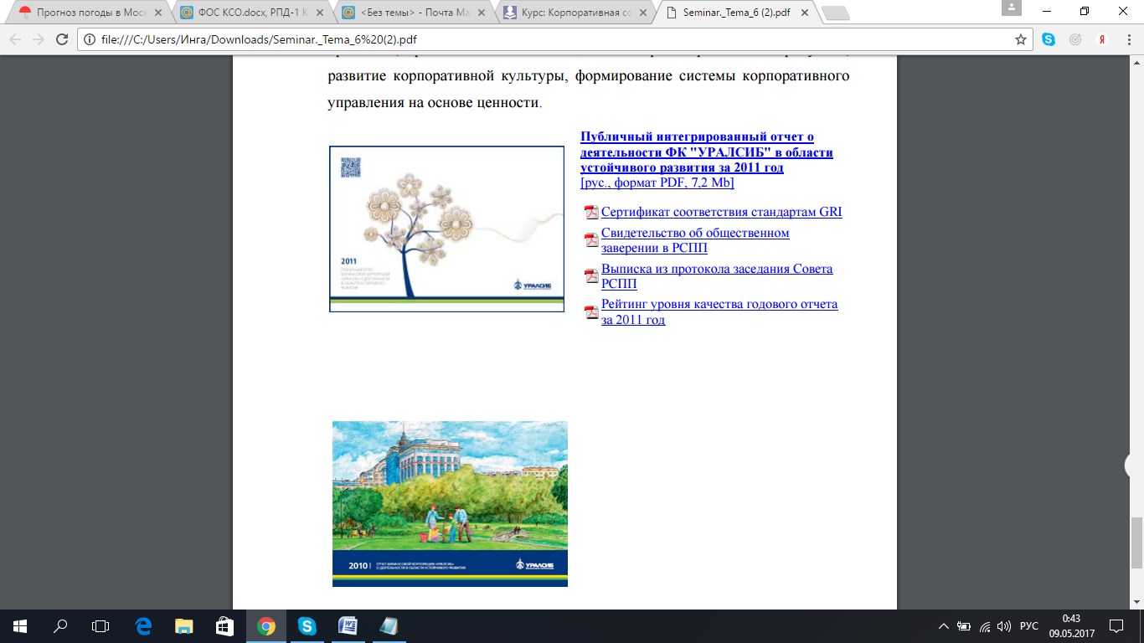

|  |
| --- |
| **Публичный интегрированный отчет о деятельности ФК "УРАЛСИБ" в области устойчивого развития за 2011 год** <http://media.rspp.ru/document/1/0/1/0149b3247a7dc44341eff632371c8476.pdf>  Сертификат соответствия стандартам GRI Свидетельство об общественном заверении в РСПП  Выписка из протокола заседания Совета РСПП  Рейтинг уровня качества годового отчета за 2011 год |



***Задание:***

Составьте нефинансовый отчет КСО по выбранной организации на примере корпорации «УРАЛСИБ».